**TRƯỜNG ĐẠI HỌC GIAO THÔNG VẬN TẢI**

**KHOA CÔNG NGHỆ THÔNG TIN**



**BÀI TẬP LỚN**

**THIẾT KẾ CƠ SỞ DỮ LIỆU**

**ĐỀ TÀI QUẢN LÝ BÁN SÁCH TẠI HIỆU SÁCH**

**Giảng viên hướng dẫn:** Nguyễn Kim Sao

**Sinh viên thực hiện:** Trần Huy Hiệp (201210118)

Vũ Huy Đức (201210098)

Phạm Công Định (201200084)

Phan Văn Thường (201205061)

Nguyễn Thế Hào (201200111)

Nguyễn Việt Anh (201200016)

**Lớp:** Công nghệ thông tin 1 – N06

**Khoá:** 61

**Nhóm:** 3

**Hà nội, năm 2022**

**CHƯƠNG I: KHẢO SÁT**

1. **Đặt vấn đề cho bài toán:**

Ngày nay khi xã hội đã phát triển đến một thời kỳ mới, một thời kỳ tự động hoá, thời kỳ mọi vấn đề được giải quyết bằng máy móc mà không cần quá nhiều đến sức lực của con người. Đi theo xu hướng đó thông qua việc tìm hiểu tại các cửa hàng, siêu thị và cụ thể là cửa hàng sách thì vấn đề trong các khâu quản lý mua bán sách, kiểm tra, quản lý khách hàng, nhân viên vẫn còn rất nhiều vấn đề tồn đọng cần được giải quyết. Xuất phát từ vấn đề đó mà nhóm chúng em đã đề xuất áp dụng “**Hệ thống quản lý bán hàng tại hiệu sách**”.

Đây không phải là một chương trình giúp cửa hàng sách hoạt động tự động mà nó sẽ hỗ trợ cửa hàng trong việc quản lý các vấn đề có trong cửa hàng, trong công việc. Hệ thống này sẽ giúp nhà sách dễ dàng hơn trong việc quản lý, việc nhập xuất sản phẩm, theo đó là việc tìm kiếm sản phẩm để đáp ứng nhu cầu của khách hàng. Hệ thống sẽ giúp chúng ta thay thế công việc ghi chép sản phẩm bằng phương pháp thủ công - thứ khá mất nhiều thời gian và công sức đồng thời hay sai sót và tính lưu trữ theo thời gian không được đảm bảo bằng việc ghi chép, quản lý trên hệ thống mạng máy tính.

Với việc chọn đề tài này, nhóm chúng em mong muốn sẽ giúp cho các cửa hàng kinh doạnh và quản lý dễ dàng hơn trong các hoạt động của mình.

1. **Khảo sát và đặc tả quá trình nghiệp vụ:**
2. **Địa điểm khảo sát:**

- Địa chỉ: số 49 Chùa Láng, Đống Đa, Hà Nội.

- Liên hệ: 0903244248

- Email:  bookstore@nhanam.vn

- Website: http://nhanam.com.vn/

1. **Phỏng vấn:**

|  |  |
| --- | --- |
| **Câu hỏi** | **Trả lời** |
| 1. Với những mặt hàng của của hàng lưu trữ thông tin gì? | - Với mỗi mặt hàng sẽ gồm những thông tin như mã sách, tên đầu sách, tên tác giả, tên dịch giả, tên nhà xuất bản, thể loại sách, số trang, kích thước, ngày phát hành, giá bìa. |
| 2. Cơ chế nhập hàng của cửa hàng như thế nào? | - Thông thường của hàng sẽ nhập hàng định kỳ theo tháng. Nguồn sách sẽ được nhập từ các nhà xuất bản bao gồm cả nhà xuất bản Nhã Nam. |
| 3. Quy trình nhập hàng vào kho như thế nào? | - Kiểm tra chất lượng hàng.  - Xuất hóa đơn nhập.  - Nhập hàng vào kho.  - Xuất phiếu nhập kho. |
| 4. Khi nhập hàng cần ghi lại những thông tin nào? | - Những thông tin nhập hàng sẽ được lưu trong phiếu nhập hàng, bao gồm:   |  |  | | --- | --- | | + Mã phiếu nhập | + Nhân viên nhập | | + Ngày nhập | + Nội dung nhập | | + Mã sản phẩm | + Số lượng | | + Thành tiền |  | |
| 5. Giá thành sẽ được tính như nào? | - Giá thành sản phẩm sẽ được tính bằng giá bìa * % giảm giá. |
| 6. Hóa đơn bán cần những thông tin gì? | |  |  | | --- | --- | | - Mã hóa đơn | - Quầy thanh toán | | - Ngày thanh toán | - Ca làm | | - Thời gian | - Tên nhân viên | | - Tên sách | Thành tiền | | - Giảm giá | - Số lượng | |
| 7. Của hàng có những hình thức bán nào? | - Bạn có thể mua trực tiếp tại cửa hàng hoặc mua trực tuyến thông qua website: http://nhanam.com.vn/ |
| 8. Việc kiểm kê được thực hiện như nào? | - Các của hàng thuộc chuỗi nhà sách Nhã Nam với quy mô vừa và nhỏ sẽ được kiểm kê hàng tuần (thường vào cuối tuần).  - Các danh mục sẽ được nhân viên kiểm kê là số lượng hàng bán ra, số lượng hàng nhập về và số lượng hàng tồn kho. |

1. **Mô tả bài toán:**

Chương trình xây dựng nhằm phục vụ các chức năng nghiệp vụ cho hiệu sách (cửa hàng bán sách). Cửa hàng có nhiều thể loại và có lượt khách ra vào đông đảo.

1. Quản lý các danh mục:
2. Quản lý nhân viên:

+) Mỗi nhân viên sẽ có các thông tin: Mã nhân viên, Tên nhân viên, Giới tính, Ngày sinh, Số điện thoại, Địa chỉ, Mã chức vụ.

+) Trong quản lý nhân viên sẽ có cách chức năng: chỉnh sửa, cập nhật thông tin nhân viên, tìm kiếm nhân viên.

1. Quản lý thông tin khách hàng:

+) Mỗi khách hàng sẽ có những thông tin: Mã khách hàng, Tên khách hàng, Số điện thoại, Email, Địa chỉ.

+) Trong quản lý thông tin khách hàng sẽ có các chức năng: cập nhật, chỉnh sửa thông tin khách hàng, tìm kiếm khách hàng.

1. Quản lý thông tin nhà cung cấp:

+) Mỗi nhà cung cấp sẽ có những thông tin: Mã nhà cung cấp, Tên nhà cung cấp.

+) Trong quản lý thông tin nhà cung cấp sẽ có các chức năng: cập nhật, chỉnh sửa thông tin, tìm kiếm nhà cung cấp.

1. Quản lý thông tin nhà xuất bản:

+) Mỗi nhà xuất bản sẽ có những thông tin: Mã nhà xuất bản, Tên nhà xuất bản, Email, Địa chỉ.

+) Trong quản lý thông tin nhà xuất bản sẽ có các chức năng: cập nhật, chỉnh sửa thông tin, tìm kiếm nhà xuất bản.

1. Quản lý thông tin về sách:

+) Mỗi quyển sách trong hiệu sách sẽ có những thông tin: Mã sách, Tên sách, Tác giả, Dịch giả, Số trang, Kích thước, Mã nhà xuất bản, Mã thể loại, Giá bìa, Ngày phát hành.

+) Trong quản lý thông tin về sách có các chức năng: cập nhật, chỉnh sửa thông tin sách, tìm kiếm và sàng lọc sách theo yêu cầu.

1. Quản lý nhập hàng:

* Yêu cầu thông tin:

+) Dựa vào thống kế hàng tồn và doanh số bán hàng mà từ đó nhân viên lập kế hoạch nhập hàng.

* Làm hợp đồng:

+) Nhân viên liên hệ với nhà sản xuất làm hợp đồng.

* Kiểm tra hàng:

+) Khi nhà xuất bản cung cấp sách, các nhân viên của hiệu sách tiến hành kiểm tra với các tiêu chí như: số lượng, chất lượng, mẫu mã sản phẩm. Nếu số sách đã đạt yêu cầu thì viết hóa đơn nhập và nhập vào kho, nếu không đạt yêu cầu thì trả lại hàng và yêu cầu nhà xuất bản kiểm tra và đổi trả lại sách.

* Thanh toán hóa đơn nhập:

+) Khi đã xác định hàng hóa đủ tiêu chuẩn, nhân viên lập hóa đơn cho nhà xuất bản.

* Nhập hàng vào kho:

+) Nhân viên lập phiếu nhập kho.

+) Nhân viên xếp hàng vào kho.

1. Quản lý bán hàng:

* Nhận yêu cầu từ khách hàng:

+) Nhân viên xác định các yêu cầu từ khách hàng như: mặt hàng, số lượng từng mặt hàng, đơn giá,… để thực hiện yêu cầu và lưu lại thông tin của khách hàng.

* Lập hóa đơn:

+) Nhân viên ghi lại hóa đơn bán hàng cho khách hàng.

* Kiểm tra hàng:

+) Nhân viên sẽ kiểm tra lại thông tin của sách, mẫu mã, chất lượng xem có đủ tiêu chuẩn để giao cho khách hàng hay không.

* Thanh toán:

+) Khách hàng phải trả trực tiếp cho nhân viên thu bằng tiền mặt hoặc qua thẻ ngân hàng, thẻ tín dụng, chuyển khoản,… Nhân viên nhận tiền của khách hàng theo đúng số tiền đã được in trên hóa đơn.

**4. Hình ảnh từ shop:**

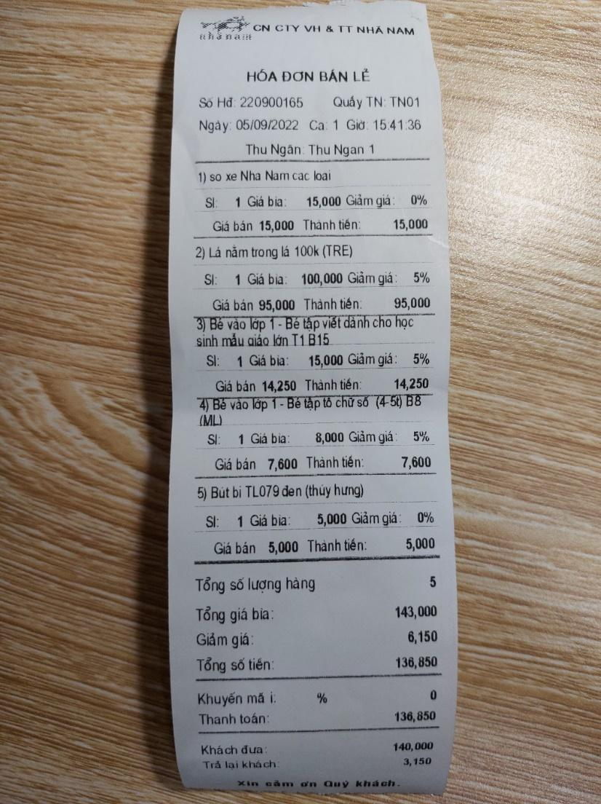

**CHƯƠNG 2: PHÂN TÍCH VÀ THIẾT KẾ**

1. **Sơ đồ phân giã chức năng:**

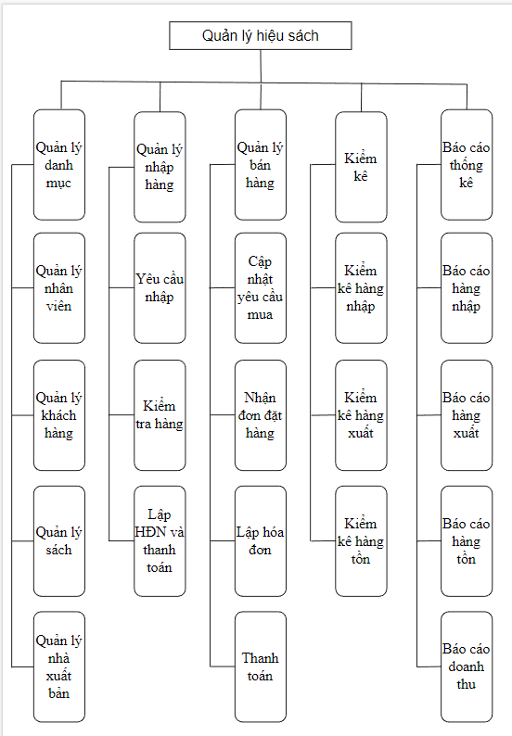

1. **Sơ đồ thực thể liên kết (ER):**
2. **Xây dựng từ điển dữ liệu:**

- Hóa đơn nhập (hóa đơn thanh toán với nhà xuất bản):

+ Gồm các thuộc tính: Mã hóa đơn, ngày lập hóa đơn, Mã nhân viên lập hóa đơn đó (từ mã nhân viên ta có thể truy xuất được tất cả các thông tin của nhân viên đó), Mã nhà cung cấp (từ mã nhà cung cấp ta có thể truy xuất được tất cả thông tin của nhà cung cấp đó), thông tin về sản phẩm (tên sản phẩm, số lượng, giá bìa,…), tổng tiền (thành tiền) của hóa đơn.

- Hóa đơn bán (hóa đơn thanh toán với khách hàng):

+ Gồm các thuộc tính: Mã hóa đơn, ngày lập hóa đơn, Mã khách hàng (từ mã khách hàng ta có thể truy xuất được các thông tin về khách hàng), Mã nhân viên lập hóa đơn (từ mã nhân viên ta có thể truy xuất được tất cả các thông tin của nhân viên đó), thông tin về sản phẩm (tên sản phẩm, số lượng, giá bìa,…), tổng tiền (thành tiền) của hóa đơn.

1. **Chính xác hóa thông tin:**

- Hóa đơn nhập (hóa đơn thanh toán với nhà xuất bản):

+ Gồm các thuộc tính: Mã hóa đơn, ngày lập hóa đơn, tên nhân viên lập hóa đơn, thông tin về nhà cung cấp(mã nhà cung cấp, tên nhà cung cấp), thông tin về sản phẩm (tên sản phẩm, số lượng, giá bìa,…), tổng tiền (thành tiền) của hóa đơn.

- Hóa đơn bán (hóa đơn thanh toán với khách hàng):

+ Gồm các thuộc tính: Mã hóa đơn, ngày lập hóa đơn, thông tin khách hàng(ten khách hàng, số điện thoai, địa chỉ), thông tin nhân viên lập hóa đơn, thông tin về sản phẩm (tên sản phẩm, số lượng, giá bìa,…), tổng tiền (thành tiền) của hóa đơn.

1. **Xác định thực thể, thuộc tính, định danh cho mỗi thực thể:**

|  |  |
| --- | --- |
| **Thực thể** | **Thuộc tính** |
| Sách | - Mã sách  - Tên sách  - Tác giả  - Mã NXB  - Mã thể loại  - Tên dịch giả  - Số trang  - Khổ sách  - Ngày phát hành  - Số lượng  - Đơn giá bán  - Đơn giá nhập |
| Nhân viên | - Mã nhân viên  - Tên nhân viên  - Giới tính  - Ngày sinh  - Số điện thoại  - Địa chỉ  - Mã chức vụ |
| Khách hàng | - Mã khách hàng  - Tên khách hàng  - Số điện thoại  - Email  - Địa chỉ |
| Nhà cung cấp | - Mã nhà cung cấp  - Tên nhà cung cấp |
| Nhà xuất bản | - Mã nhà xuất bản  - Tên nhà xuất bản  - Email  - Địa chỉ |
| Chức vụ | - Mã chức vụ  - Tên chức vụ |
| Thể loại | - Mã thể loại  - Tên thể loại |
| Hóa đơn bán | - Mã hóa đơn bán  - Mã nhân viên  - Mã khách hàng  - Ngày bán  - Tổng tiền |
| Hóa đơn nhập | - Mã hóa đơn nhập  - Mã nhân viên  - Ngày nhập  - Đơn giá nhập  - Tổng tiền  - Mã nhà cung cấp |
| Chi tiết hóa đơn bán | - Mã hóa đơn bán  - Mã sách  - Số lượng  - Đơn giá bán  - Giảm giá  - Thành tiền |
| Chi tiết hóa đơn nhập | - Mã hóa đơn nhập  - Mã sách  - Số lượng  - Đơn giá nhập  - Giảm giá  - Thành tiền |

1. **Sơ đồ thực thể liên kết:**

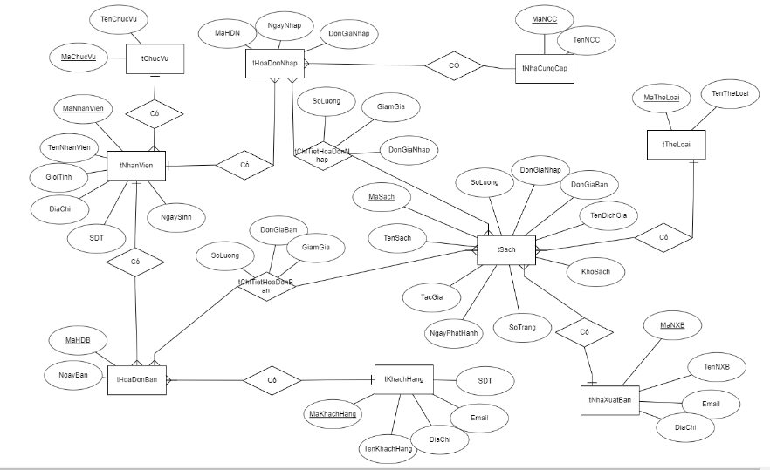

**III. Sơ đồ quan hệ:**

1. **Chuẩn hóa và thu gọn:**

**- Sách** (Mã sách, Tác giả, Mã NXB, Mã thể loại, Tên dịch giả, Số trang, Kích thước, Ngày phát hành, Số lượng, Giá bìa)

**- Nhân viên** (Mã nhân viên, Tên nhân viên, Giới tính, Ngày sinh, Số điện thoại, Địa chỉ, Mã chức vụ)

**- Khách hàng** (Mã khách hàng, Tên khách hàng, Số điện thoại, Email, Địa chỉ)

**- Nhà cung cấp** (Mã nhà cung cấp, Tên nhà cung cấp)

**- Nhà xuất bản** (Mã nhà xuất bản, Tên nhà xuất bản, Email, Địa chỉ)

**- Chức vụ** (Mã chức vụ, Tên chức vụ)

**- Thể loại** (Mã thể loại, Tên thể loại)

**- Hóa đơn bán** (Mã hóa đơn bán, Mã nhân viên, Mã khách hàng, Ngày bán, Tổng tiền)

**- Chi tiết hóa đơn bán** (Mã hóa đơn bán, Mã sách, Số lượng, Giá bìa, Giảm giá, Thành tiền)

**- Hóa đơn nhập** (Mã hóa đơn nhập, Mã nhân viên, Ngày nhập, Thành tiền, Mã nhà cung cấp)

**- Chi tiết hóa đơn nhập** (Mã hóa đơn nhập, Mã sách, Số lượng, Giá bìa, Giảm giá, Thành tiền)

1. **Chuẩn hóa dữ liệu:**

|  |  |  |  |
| --- | --- | --- | --- |
| **Thuộc tính ban đầu chưa chuẩn hóa** | **Chuẩn hóa 1NF** | **Chuẩn hóa 2NF** | **Chuẩn hóa 3NF** |
| **Mã sách**  Tên sách  Tác giả  Dịch giả  Số trang  Kích thước  Giá bìa  Ngày phát hành  Mã nhân viên  Tên nhân viên  Giới tính  Ngày sinh  Số điện thoại  Địa chỉ  Mã khách hàng  Tên khách hàng  Số điện thoại  Email  Địa chỉ  Mã nhà cung cấp  Tên nhà cung cấp  Mã nhà xuất bản  Tên nhà xuất bản  Email  Địa chỉ  Mã chức vụ  Tên chức vụ  Mã thể loại  Tên thể loại  **Mã hóa đơn bán**  Mã nhân viên  Mã khách hàng  Ngày bán  Mã sách  Số lượng  Đơn giá bán  Giảm giá  Thành tiền  **Mã hóa đơn nhập**  Mã nhân viên  Ngày nhập  Số lượng  Giá bìa  Giảm giá  Mã sách  Số lượng  Đơn giá nhập  Giảm giá  Thành tiền | **Mã sách**  Tên sách  Tác giả  Dịch giả  Số trang  Kích thước  Giá bìa  Ngày phát hành  Mã nhân viên  Tên nhân viên  Giới tính  Ngày sinh  Số điện thoại  Địa chỉ  Mã khách hàng  Tên khách hàng  Số điện thoại  Email  Địa chỉ  Mã nhà cung cấp  Tên nhà cung cấp  Mã nhà xuất bản  Tên nhà xuất bản  Email  Địa chỉ  Mã chức vụ  Tên chức vụ  Mã thể loại  Tên thể loại  **Mã hóa đơn bán**  Mã nhân viên  Mã khách hàng  Ngày bá  Thành tiền  **Mã hóa đơn bán**  **Mã sách**  Số lượng  Đơn giá bán  Giảm giá  **Mã hóa đơn nhập**  Mã nhân viên  Ngày nhập  Số lượng  Giá bìa  Giảm giá  Thành tiền  **Mã hóa đơn nhập**  **Mã sách**  Số lượng  Đơn giá nhập  Giảm giá | **Mã sách**  Tên sách  Tác giả  Dịch giả  Số trang  Kích thước  Giá bìa  Ngày phát hành  Mã nhân viên  Tên nhân viên  Giới tính  Ngày sinh  Số điện thoại  Địa chỉ  Mã khách hàng  Tên khách hàng  Số điện thoại  Email  Địa chỉ  Mã nhà cung cấp  Tên nhà cung cấp  Mã nhà xuất bản  Tên nhà xuất bản  Email  Địa chỉ  Mã chức vụ  Tên chức vụ  Mã thể loại  Tên thể loại  **Mã hóa đơn bán**  Mã nhân viên  Mã khách hàng  Ngày bá  Thành tiền  **Mã hóa đơn bán**  **Mã sách**  Số lượng  Đơn giá bán  Giảm giá  **Mã hóa đơn nhập**  Mã nhân viên  Ngày nhập  Số lượng  Giá bìa  Giảm giá  Thành tiền  **Mã hóa đơn nhập**  **Mã sách**  Số lượng  Đơn giá nhập  Giảm giá  **Mã sách**  Tên sách  Tác giả  Dịch giả  Số trang  Kích thước  Giá bìa  Ngày phát hành | **Mã sách**  Tên sách  Tác giả  Dịch giả  Số trang  Kích thước  Giá bìa  Ngày phát hành  **Mã nhân viên**  Tên nhân viên  Giới tính  Ngày sinh  Số điện thoại  Địa chỉ  **Mã khách hàng**  Tên khách hàng  Số điện thoại  Email  Địa chỉ  **Mã nhà cung cấp**  Tên nhà cung cấp  **Mã nhà xuất bản**  Tên nhà xuất bản  Email  Địa chỉ  **Mã chức vụ**  Tên chức vụ  **Mã thể loại**  Tên thể loại  **Mã hóa đơn bán**  Mã nhân viên  Mã khách hàng  Ngày bá  Thành tiền  **Mã hóa đơn bán**  **Mã sách**  Số lượng  Đơn giá bán  Giảm giá  **Mã hóa đơn nhập**  Mã nhân viên  Ngày nhập  Số lượng  Giá bìa  Giảm giá  Thành tiền  **Mã hóa đơn nhập**  **Mã sách**  Số lượng  Đơn giá nhập  Giảm giá |

1. **Các bảng dữ liệu:**

**- Sách** (Mã sách, Tác giả, Mã NXB, Mã thể loại, Tên dịch giả, Số trang, Kích thước, Ngày phát hành, Số lượng, Giá bìa)

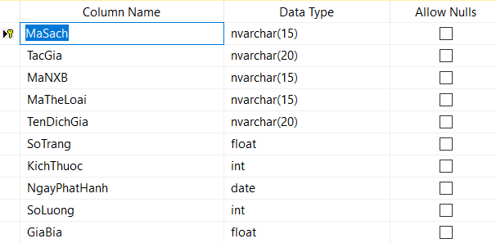

**- Nhân viên** (Mã nhân viên, Tên nhân viên, Giới tính, Ngày sinh, Số điện thoại, Địa chỉ, Mã chức vụ)

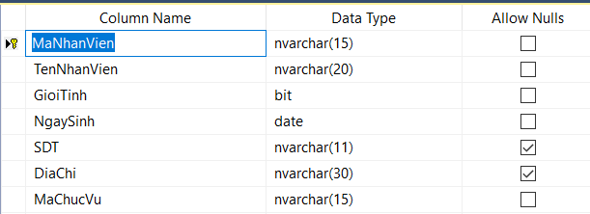

**- Khách hàng** (Mã khách hàng, Tên khách hàng, Số điện thoại, Email, Địa chỉ)

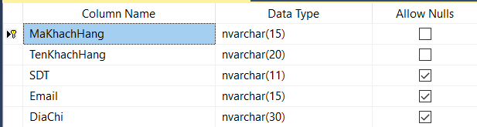

**- Nhà cung cấp** (Mã nhà cung cấp, Tên nhà cung cấp)

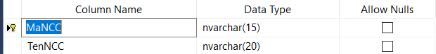

**- Nhà xuất bản** (Mã nhà xuất bản, Tên nhà xuất bản, Email, Địa chỉ)

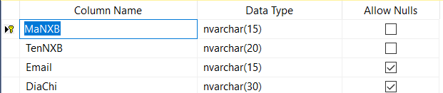

**- Chức vụ** (Mã chức vụ, Tên chức vụ)

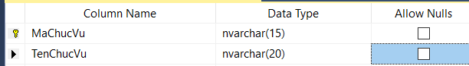

**- Thể loại** (Mã thể loại, Tên thể loại)

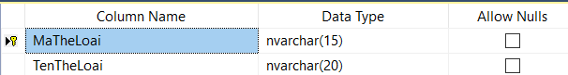

**- Hóa đơn bán** (Mã hóa đơn bán, Mã nhân viên, Mã khách hàng, Ngày bán, Tổng tiền)

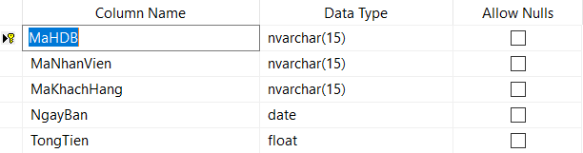

**- Chi tiết hóa đơn bán** (Mã hóa đơn bán, Mã sách, Số lượng, Giá bìa, Giảm giá, Thành tiền)

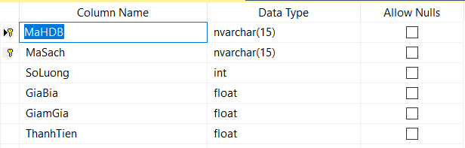

**- Hóa đơn nhập** (Mã hóa đơn nhập, Mã nhân viên, Ngày nhập, Thành tiền, Mã nhà cung cấp)

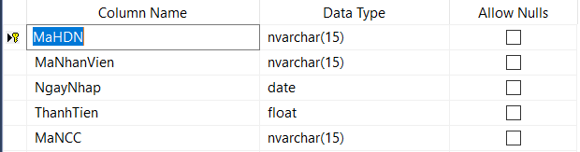

**- Chi tiết hóa đơn nhập** (Mã hóa đơn nhập, Mã sách, Số lượng, Giá bìa, Giảm giá, Thành tiền)

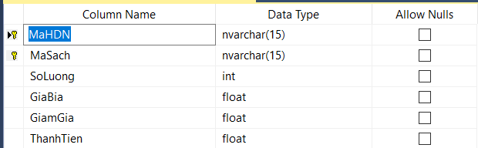

**- Phiếu nhập kho** (Mã phiếu nhập kho, Mã nhân viên, Mã sách, Ngày nhập, Số lượng)

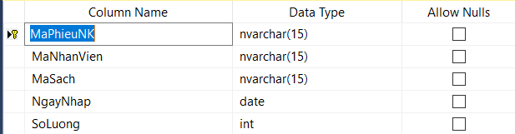

**- Phiếu xuất kho** (Mã phiếu xuất kho, Mã nhân viên, Mã sách, Số lượng, Ngày xuất)

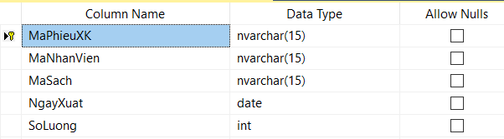

1. **Mô hình quan hệ mức logic:**

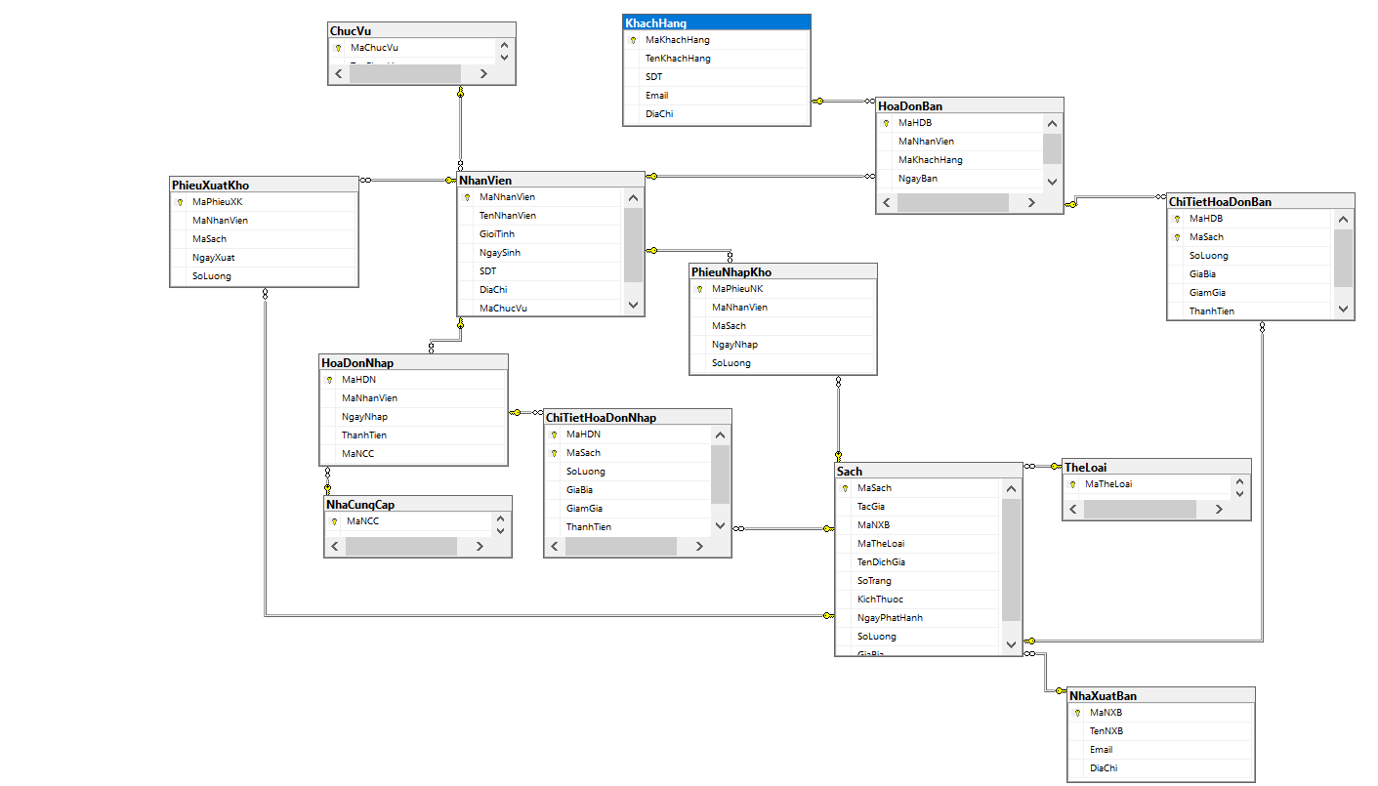

**CHƯƠNG 3: XÂY DỰNG VÀ QUẢN TRỊ HỆ THỐNG TRÊN SQL SERVER**

1. **Các câu lệnh truy vấn:**

-- Câu 1: Tạo view liệt kê sách được bán nhiều nhất trong tháng 4, năm 2022

create view cau1n3

as

select top(1) with ties tSach.MaSach, TenSach, Sum(tChiTietHoaDonBan.SoLuong) as t

from tSach inner join tChiTietHoaDonBan on tSach.MaSach = tChiTietHoaDonBan.MaSach

join tHoaDonBan on tChiTietHoaDonBan.MaHDB=tHoaDonBan.MaHDB

where YEAR(NgayBan) = 2022 and MONTH(NgayBan) = 10

group by tSach.MaSach,TenSach

order by t desc

-- Câu 2: Tạo view danh sách nhân viên xuất sắc nhất trong tháng 4/2022,có tổng các hóa đơn bán và nhập cao nhất.

create view cau2n3

as

SELECT top 1 with ties tNhanVien.MaNhanVien, ISNULL(A.TongHDBan,0) + ISNULL(B.TongHDNhap,0) AS ChiTieu FROM

(SELECT tNhanVien.MaNhanVien, count(tChiTietHoaDonBan.MaHDB) AS TongHDBan

FROM dbo.tHoaDonBan INNER JOIN dbo.tChiTietHoaDonBan ON tChiTietHoaDonBan.MaHDB = tHoaDonBan.MaHDB

join tNhanVien on tNhanVien.MaNhanVien= tHoaDonBan.MaNhanVien

WHERE YEAR(NgayBan) = 2022 AND MONTH(NgayBan) = 5

GROUP BY tNhanVien.MaNhanVien) AS A full outer join(SELECT MaNhanVien,SUM(tChiTietHoaDonNhap.SoLuong) AS TongHDNhap FROM dbo.tHoaDonNhap INNER JOIN dbo.tChiTietHoaDonNhap ON tChiTietHoaDonNhap.MaHDN = tHoaDonNhap.MaHDN

WHERE YEAR(NgayNhap) = 2022 AND MONTH(NgayNhap) = 5

GROUP BY MaNhanVien ) AS B ON B.MaNhanVien = A.MaNhanVien RIGHT JOIN dbo.tNhanVien ON tNhanVien.MaNhanVien = A.MaNhanVien

ORDER BY ChiTieu desc

-- Câu 3: Tạo view danh sách top 10 khách hàng có tổng tiền các hóa đơn nhiều cao nhất trong năm 2022.

create view cau3n3

as

select top(10) with ties tKhachHang.MaKhachHang,TenKhachHang, sum(tChiTietHoaDonBan.SoLuong * tSach.DonGiaBan) as tong

from tKhachHang inner join tHoaDonBan on tKhachHang.MaKhachHang = tHoaDonBan.MaKhachHang join tChiTietHoaDonBan on tChiTietHoaDonBan.MaHDB = tHoaDonBan.MaHDB join tSach on tChiTietHoaDonBan.MaSach = tSach.MaSach

where YEAR(NgayBan)=2022

group by tKhachHang.MaKhachHang,TenKhachHang

order by tong

-- Câu 4: Tạo view liệt kê các sách có giá bán từ 50.000-> 100.000đ

create view cau4n3

as

select tSach.MaSach,TenSach, DonGiaBan

from tSach

where DonGiaBan between 50000 and 100000

-- Câu 5: Tạo view liệt kê các sách không bán được trong tháng 10/2022

create view cau5n3

as

select tSach.MaSach,tSach.TenSach

from tSach

where not exists (select *

from tChiTietHoaDonBan,tHoaDonBan

where tChiTietHoaDonBan.MaHDB = tHoaDonBan.MaHDB

and tSach.MaSach = tChiTietHoaDonBan.MaSach

and YEAR(NgayBan) = 2022 and MONTH(NgayBan) = 10)

-- Câu 6: Tạo view liệt kê các sách có thể loại gì đó bán nhiều nhiều nhất.

create view cau6n3

as

select tSach.MaSach,TenSach,tSach.MaTheLoai

from tSach

where tSach.MaTheLoai in (select top(1) with ties tTheLoai.MaTheLoai

from tSach inner join tChiTietHoaDonBan on tSach.MaSach = tChiTietHoaDonBan.MaSach join tHoaDonBan on tChiTietHoaDonBan.MaHDB = tHoaDonBan.MaHDB join tTheLoai on tSach.MaTheLoai = tTheLoai.MaTheLoai

group by tTheLoai.MaTheLoai

order by Sum(tChiTietHoaDonBan.SoLuong) desc)

--câu 7: cho biết tổng số lượng sản phẩm đã nhập của mỗi nhà cung cấp trong quý nhập vào trong quý 1 nam 2022

create view Cau7n3

as

select tNhaCungCap.MaNCC, TenNCC, sum(tChiTietHoaDonNhap.SoLuong) as SLNhap

from tNhaCungCap inner join tHoaDonNhap on tNhaCungCap.MaNCC = tHoaDonNhap.MaNCC

inner join tChiTietHoaDonNhap on tChiTietHoaDonNhap.MaHDN = tHoaDonNhap.MaHDN

where MONTH(NgayNhap) >= 1 and MONTH(NgayNhap) <= 3 and YEAR(NgayNhap) = 2022

group by tNhaCungCap.MaNCC, TenNCC

--câu 8: tao view tính tổng doanh thu trong tháng 10

create view Cau8n3

as

select 'Doanh thu tháng 10' = sum(tChiTietHoaDonBan.SoLuong * tSach.DonGiaBan)

from tHoaDonBan inner join tChiTietHoaDonBan on tHoaDonBan.MaHDB = tChiTietHoaDonBan.MaHDB

inner join tSach on tSach.MaSach = tChiTietHoaDonBan.MaSach

here MONTH(NgayBan) = 10 and YEAR(NgayBan) = 2022

1. **Các câu lệnh trigger:**

--câu 1: Tạo trigger cập nhật dữ liệu cho trường DonGiaBan mỗi khi thêm, sửa bản ghi vào bảng chi tiết hóa đơn bán.

create trigger CapNhatDGB on tChiTietHoaDonBan

for insert, update

as begin

declare @dongia money, @MaHDB nvarchar(15), @MaSach nvarchar(10)

select @MaHDB = MaHDB, @MaSach = MaSach from inserted

select @dongia = DonGiaBan from tSach where @MaSach = MaSach

update tChiTietHoaDonBan set DonGiaBan=@dongia where @MaHDB = MaHDB and @MaSach MaSach

update tChiTietHoaDonBan set ThanhTien = SoLuong * DonGiaBan where @maHdb = MaHDB and @maSach = MaSach

end

--câu 2: Thêm trường số lượng hóa đơn vào bảng khách hàng và cập nhật tự động cho trường này mỗi khi thêm, sửa, xóa hóa đơn

create table dbo.tKhachHang

add slhd int

create trigger soluongHD on tHoaDonBan

for insert, update, delete

as begin

declare @maHD nvarchar(20), @ins int, @del int, @MaKH nvarchar(20)

select @ins = 1, @MaKH = MaKhachHang from inserted

select @del = 1, @MaKH = MaKhachHang from deleted

update tKhachHang set slhd = ISNULL(slhd,0) + ISNULL(@ins,0) where @MaKH = MaKhachHang

update tKhachHang set slhd = ISNULL(slhd,0) - ISNULL(@del,0) where @MaKH = MaKhachHang

end

--câu 3: Thêm trường số sản phẩm vào bảng hóa đơn bán, cập nhật tự động cho trường này mỗi khi thêm, xóa chi tiết hóa đơn

alter table dbo.tHoaDonBan

add Sosp int

create trigger TinhSoSp on tChiTietHoaDonBan

for insert, delete

as begin

declare @mahdb1 nvarchar(20), @mahdb2 nvarchar(20), @ins int, @del int

select @mahdb1 = MaHDB, @ins = 1 from inserted

select @mahdb2 = MaHDB, @del = 1 from deleted

update tHoaDonBan set Sosp = ISNULL(Sosp,0) + ISNULL(@ins,0)

where @mahdb1 = MaHDB

update tHoaDonBan set Sosp = ISNULL(Sosp,0) - ISNULL(@del,0)

where @mahdb = MaHDB

end

--câu 4: Thêm trường, dongia, tổng tiền cho hóa đơn nhập, cập nhật tự động cho trường này mỗi khi thêm chi tiết hóa đơn

create trigger CapNhatDGN on tChiTietHoaDonNhap

for insert, update

as begin

declare @dongia money, @MaHDN nvarchar(15), @MaSach nvarchar(10)

select @MaHDN = MaHDN, @MaSach = MaSach from inserted

select @dongia = DonGiaNhap from tSach where @MaSach = MaSach

update tChiTietHoaDonNhap set DonGiaNhap = @dongia where @MaHDN = MaHDN and @MaSach = MaSach

update tChiTietHoaDonNhap set ThanhTien = SoLuong *DonGiaNhap where @MaHDN = MaHDN and @MaSach = MaSach

end

--câu 5: Thêm trường Số lượng sách và Thành tiền vào bảng nhà cung cấp, cập nhật dữ liệu cho trường này mỗi khi nhập sách.

alter table tNhaCungCap

add thanhtien money

alter table tNhaCungCap

add SLsach int

create trigger cau5 on tChiTietHoaDonNhap

for insert

as begin

declare @mahdn nvarchar(20), @ins int, @mancc nvarchar(20), @tien money

select @mahdn = tHoaDonNhap.MaHDN, @mancc = MaNCC, @ins = 1, @tien = inserted.SoLuong * tSach.DonGiaNhap

from inserted, tHoaDonNhap, tSach

where inserted.MaHDN = tHoaDonNhap.MaHDN and tSach.MaSach = inserted.MaSach

update tNhaCungCap set SLsach = ISNULL(SLsach, 0) + ISNULL(@ins,0)

where @mancc = MaNCC

update tNhaCungCap set thanhtien = ISNULL(@tien,0) + ISNULL(thanhtien, 0)

where @mancc = MaNCC

end

--câu 6: Tạo trigger trên bảng thoadonban thực hiện xóa các chi tiết hóa đơn mỗi khi xóa hóa đơn

create trigger xoaHDB on tHoaDonBan instead of delete

as begin

declare @mahdb nvarchar(10)

select @mahdb = MaHDB from deleted

delete from tChiTietHoaDonBan where MaHDB = @mahdb

delete from tHoaDonBan where MaHDB = @mahdb

end

1. **Các câu lệnh quản trị:**

/* Câu 1: Kịch bản 1

- Tạo login TranHuyHiep, mật khẩu là 123 kết nối với CSDL BTL_Nhom3_QLBS, tạo user TranHuyHiep cho TranHuyHiep để thao tác với CSDL đã tạo

- Phân quyền select, update, delete cho user TranHuyHiep trên bảng tSach, tHoaDonBan, tChiTietHDB của CSDL BTL_Nhom3_QLBS, TranHuyHiep có quyền trao quyền này cho người khác.

*/

exec sp_addlogin TranHuyHiep,123,BTL_NHOM3_QLBanSach

exec sp_adduser TranHuyHiep, TranHuyHiep

grant select,update,delete on tSach to TranHuyHiep with grant option

grant select,update,delete on tHoaDonBan to TranHuyHiep with grant option

grant select,update,delete on tChiTietHoaDonBan to TranHuyHiep with grant option

/* Câu 2: Kịch bản 2:

- Tạo một Login là QuanLy, mật khẩu là QuanLy trên CSDL BTL_NHOM3_QLBS

- Tạo một user quanly cho QuanLy trên CSDL đã tạo

- Phân quyền select, update, delete cho user quanly trên bảng tSach, tTheLoai, tNhanVien, tChucVu,tNhaXuatBan, tKhachHang tNhaCungCap,tHoaDonNhap, tChiTietHoaDonNhap, tHoaDonBan, tChiTietHoaDonBan của CSDL BTL_NHOM3_QLBS và có quyền trao quyền này cho người khác

- Đăng nhập QuanLy để kiểm tra

- Tạo một Login là NhanVien trên CSDL BTL_NHOM3_QLBS

- Tạo một user nhanvien cho NhanVien trên CSDL đã tạo

- Từ login QuanLy, phân quyền select trên bảng tSach cho nhanvien

- Đăng nhập NhanVien để kiểm tra

*/

exec sp_addlogin QuanLy,Quanly,BTL_NHOM3_QLBanSach

exec sp_adduser QuanLy, quanly

grant select , update, delete on tSach to quanly with grant option

grant select , update, delete on tTheLoai to quanly with grant option

grant select , update, delete on tNhaXuatBan to quanly with grant option

grant select , update, delete on tNhaCungCap to quanly with grant option

grant select , update, delete on tNhanVien to quanly with grant option

grant select , update, delete on tChucVu to quanly with grant option

grant select , update, delete on tKhachHang to quanly with grant option

grant select , update, delete on tHoaDonBan to quanly with grant option

grant select , update, delete on tChiTietHoaDonBan to quanly with grant option

grant select , update, delete on tHoaDonNhap to quanly with grant option

grant select , update, delete on tChiTietHoaDonNhap to quanly with grant option

exec sp_addlogin NhanVien,123, BTL_NHOM3_QLBS

exec sp_adduser NhanVien, nhanvien

--Từ Quanly, phân quyền cho NhanVien

grant select on tSach to nhanvien

/* Câu 3: Kịch bản 3

- Tạo login HuyDuc, tạo user HuyDuc cho A trên CSDL BTL_NHOM3_QLBS

- Phân quyền select, update, delete cho HuyDuc trên bảng tNhaXuatban, tNhaCungCap, tTheLoai

- HuyDuc có quyền trao quyền này cho người khác

- Đăng nhập A để kiểm tra

- Tạo login VanThuong, tạo user VanThuong trên CSDL BTL_NHOM3_QLBS

- Từ A, trao quyền select, update, delete cho VanThuong trên bảng tSach, tNhanVien, tKhachHang

- Đăng nhập VanThuong để kiểm tra

*/

exec sp_addlogin HuyDuc, 123,BTL_NHOM3_QLBanSach

exec sp_adduser HuyDuc, HuyDuc

grant select, update, delete on tTheLoai to HuyDuc with grant option

grant select, update, delete on tNhaCungCap to HuyDuc with grant option

grant select, update, delete on tNhaXuatBan to HuyDuc with grant option

exec sp_addlogin VanThuong, 123, BTL_NHOM3_QLBanSach

exec sp_adduser VanThuong, VanThuong

-- từ A phân quyền

grant select, update, delete on tSach to VanThuong

grant select, update, delete on tNhanVien to VanThuong

grant select, update, delete on tKhachHang to VanThuong

1. **Các hàm:**

--câu 1 : Tạo hàm đưa ra tổng số tiền đã nhập sách trong một năm với tham số đầu vào là năm

create function tien(@nam int) returns float

as begin

declare @Tong float

select @Tong = sum(SoLuong* DonGiaNhap) from tChiTietHoaDonNhap, tHoaDonNhap

where tChiTietHoaDonNhap.MaHDN = tHoaDonNhap.MaHDN and year(NgayNhap)= @nam

return @Tong

end

select dbo.tien(2022)

--câu 2: Tạo hàm đưa ra danh sách 5 đầu sách bán chạy nhất trong tháng nào đó (tháng là tham số đầu vào)

create function top5(@nam int , @thang int) returns table

as return(

select top 5 with ties ctb.MaSach, s.TenSach, Max(ctb.SoLuong) Slb

from tChiTietHoaDonBan ctb, tSach s, tHoaDonBan hdb

where ctb.MaSach = s.MaSach and ctb.MaHDB = hdb.MaHDB and MONTH(NgayBan) = @thang and YEAR(NgayBan) = @nam

group by ctb.MaSach, s.TenSach

order by Slb desc

)

select * from dbo.top5(2022,10)

--câu 3: Tạo hàm đưa ra danh sách n nhân viên có doanh thu cao nhất trong một năm với n và năm là tham số đầu vào

create function topNV (@top int , @year int) returns table

as return(

select top(@top) with ties tNhanVien.MaNhanVien, SUM(tChiTietHoaDonBan.SoLuong * tSach.DonGiaBan) as DoanhThu

From tNhanVien, tHoaDonBan, tChiTietHoaDonBan, tSach

Where tNhanVien.MaNhanVien = tHoaDonBan.MaNhanVien

and tHoaDonBan.MaHDB = tChiTietHoaDonBan.MaHDB

and tChiTietHoaDonBan.MaSach = tSach.MaSach

and YEAR(NgayBan) = @year

Group by tNhanVien.MaNhanVien

Order by DoanhThu desc

)

Select * from topNV(10, 2022)

--câu 4: Tạo hàm đưa ra thông tin Nhân viên sinh nhật trong ngày sinh là tham số nhập vào

create function SN (@birth date) returns table as

return(

select * from tNhanVien

where @birth = NgaySinh

)

select * from SN('2002-01-02')

--câu 5: Tạo hàm với đầu vào là ngày, đầu ra là thông tin các hóa đơn và trị giá của hóa đơn trong ngày đó

create function TTHD(@ngay int, @thang int, @nam int) returns table

as return(

select tHoaDonBan.MaHDB, MaSach, NgayBan, MaKhachHang, SoLuong, sum(SoLuong*DonGiaBan) Tong from tChiTietHoaDonBan, tHoaDonBan

where tChiTietHoaDonBan.MaHDB = tHoaDonBan.MaHDB and DAY(NgayBan) = @ngay and MONTH(NgayBan) = @thang and YEAR(NgayBan) = @nam

group by tHoaDonBan.MaHDB, MaKhachHang, SoLuong, MaSach, NgayBan

)

select * from TTHD(30, 10, 2022)

--câu 6: Tạo hàm có đầu vào là mã loại, đầu ra là thông tin sách, số lượng sách nhập, số lượng sách bán của mỗi sách thuộc mã loại đó

create function Sl(@maSach nvarchar(20)) returns table

as return(

select tSach.MaSach, TenSach, tChiTietHoaDonBan.SoLuong as slBan, tChiTietHoaDonNhap.SoLuong as slNhap

from tSach, tChiTietHoaDonBan, tChiTietHoaDonNhap

where tSach.MaSach = tChiTietHoaDonBan.MaSach and tSach.MaSach=tChiTietHoaDonNhap.MaSach and @maSach=tSach.MaSach

)

select * from Sl('S04')

1. **Các thủ tục:**

--1. Tạo hàm thủ tục có đầu vào là số mã sach đầu ra là số lượng hóa đơn bán sách đó

create proc cau1_p @masach nvarchar(20), @solg int output

as

begin

select @solg = count(tChiTietHoaDonBan.MaHDB)

from tChiTietHoaDonBan

where MaSach = @masach

end

--2. Tạo hàm thủ tục có đầu vào là tên nhân viên đầu ra tổng tiền và số hóa đơn bán của nhân vien này.

create proc cau2_p @manv nvarchar(20), @tongtien money output, @tongsohd int output

as begin

select @tongtien = sum(tSach.DonGiaBan *tChiTietHoaDonBan.SoLuong)

from tSach inner join tChiTietHoaDonBan on tSach.MaSach = tChiTietHoaDonBan.MaSach join tHoaDonBan on tChiTietHoaDonBan.MaHDB = tHoaDonBan.MaHDB

where MaNhanVien = @manv

select @tongsohd = count(tChiTietHoaDonBan.MaHDB)

from tChiTietHoaDonBan inner join tHoaDonBan on tChiTietHoaDonBan.MaHDB=tHoaDonBan.MaHDB

where MaNhanVien = @manv

end

--3. Tạo hàm thủ tục có đầu vào là tháng, năm đầu ra là số lượng hóa đơn và tổng tiền trong tháng năm đó

create proc cau3_p @thang int, @nam int, @sohd int output, @tongtien money output

as begin

select @tongtien = sum(tSach.DonGiaBan *tChiTietHoaDonBan.SoLuong)

from tSach inner join tChiTietHoaDonBan on tSach.MaSach = tChiTietHoaDonBan.MaSach join tHoaDonBan on tChiTietHoaDonBan.MaHDB = tHoaDonBan.MaHDB

where MONTH(NgayBan) = @thang and YEAR(NgayBan) = @nam

select @sohd= count(tChiTietHoaDonBan.MaHDB)

from tSach inner join tChiTietHoaDonBan on tSach.MaSach = tChiTietHoaDonBan.MaSach join tHoaDonBan on tChiTietHoaDonBan.MaHDB = tHoaDonBan.MaHDB

where MONTH(NgayBan) = @thang and YEAR(NgayBan) = @nam

end

--4. Tạo hàm thủ tục có đầu vào Tên tác giả , năm đầu ra số lượng sách của tác giả đã bán được trong năm đó

create proc cau4_p @tentg nvarchar(20), @nam int, @solg int output

as begin

select @solg = sum(tChiTietHoaDonBan.SoLuong)

from tSach inner join tChiTietHoaDonBan on tSach.MaSach = tChiTietHoaDonBan.MaSach join tHoaDonBan on tChiTietHoaDonBan.MaHDB = tHoaDonBan.MaHDB

where YEAR(NgayBan) = @nam and TacGia = @tentg

end

--5. Tạo hàm thủ tục có đầu vào là thể loại đầu ra là số lượng sách có thể loại đó.

create proc cau5_p @theloai nvarchar(20), @solg int output

as begin

select @solg= count(tSach.MaSach)

from tSach inner join tTheLoai on tSach.MaTheLoai = tTheLoai.MaTheLoai

where TenTheLoai = @theloai

end

--6. Tạo hàm thủ tục có đầu vào là Nhà cung cấp đầu ra là sốluong hóa đơn và tổng tiền của hóa đơn

create proc cau6_p @ncc nvarchar(20), @sohd int output, @tongtien money output

as begin

select @sohd= count(tHoaDonNhap.MaHDN)

from tSach inner join tChiTietHoaDonNhap on tSach.MaSach = tChiTietHoaDonNhap.MaSach join tHoaDonNhap on tChiTietHoaDonNhap.MaHDN = tHoaDonNhap.MaHDN join tNhaCungCap on tHoaDonNhap.MaNCC = tNhaCungCap.MaNCC

where TenNCC = @ncc

select @tongtien = sum(tChiTietHoaDonNhap.SoLuong * tSach.DonGiaNhap)

from tSach inner join tChiTietHoaDonNhap on tSach.MaSach = tChiTietHoaDonNhap.MaSach join tHoaDonNhap on tChiTietHoaDonNhap.MaHDN = tHoaDonNhap.MaHDN join tNhaCungCap on tHoaDonNhap.MaNCC = tNhaCungCap.MaNCC

where TenNCC = @ncc

end